九如國小學107學年度9月份『負責』「品德之星」事蹟推薦表
班級 | 5-5 | 姓名 | 蔡汶晉 | 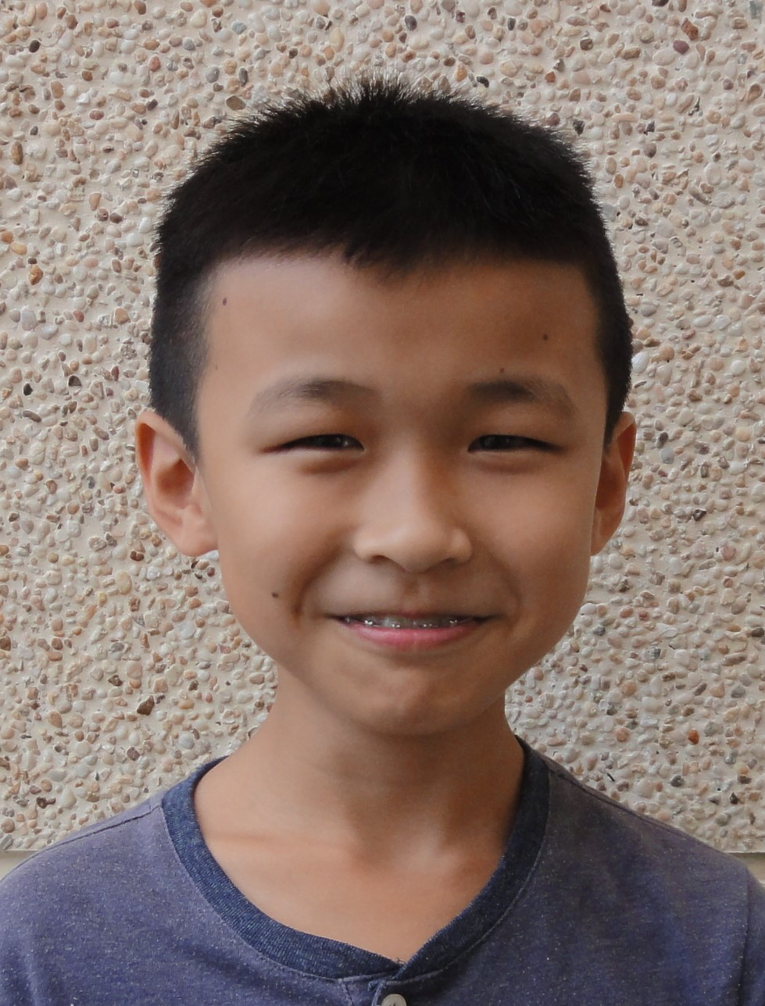
品德  優良  事蹟 | 1.謹言慎行，有禮貌，守致序。  2.做事負責盡職，熱心服務。  3.學習虛心受教，成績優良。

